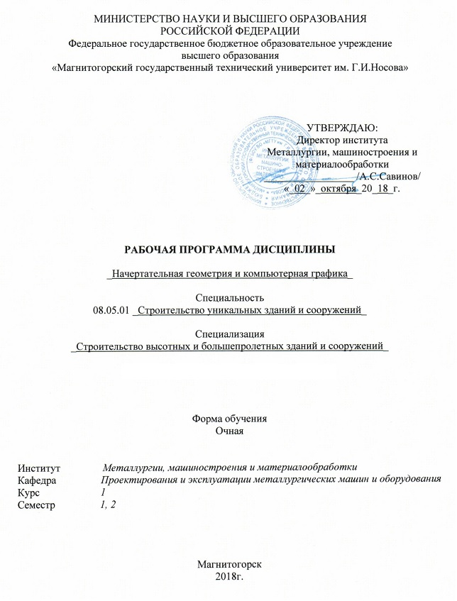
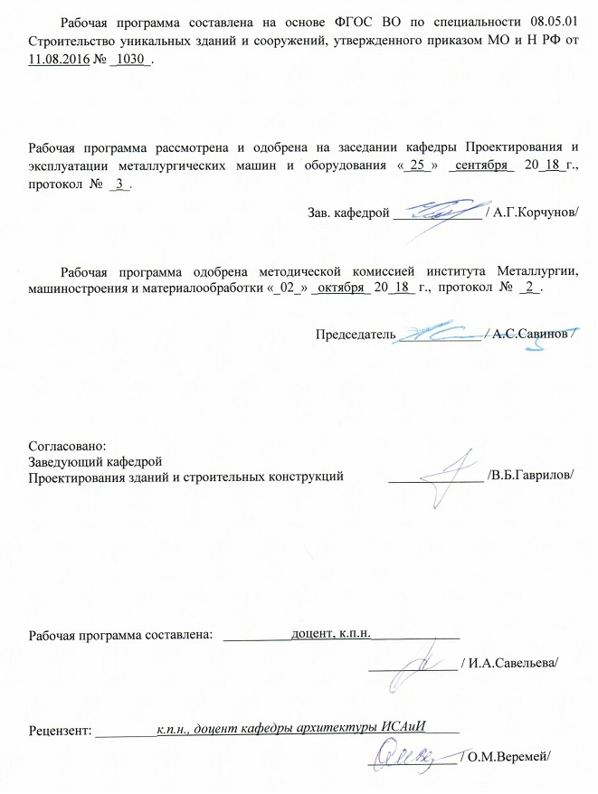

1 Цели освоения дисциплины

Целями освоения дисциплины «Начертательная геометрия и компьютерная графика» являются:
- обучения анализу форм объектов окружающего нас действительного мира и отношений между ними, установления соответствующих закономерностей и применения их к решению практических задач (при этом геометрические свойства объектов изучаются непосредственно по чертежу), обучения различным способам изображения пространственных форм на плоскости: обучения графическим методам решения задач, относящихся к пространству;
- развитие пространственного воображения студента, т.е. подготовка будущего инженера к успешному изучению специальных дисциплин и к техническому творчеству – проектированию;
- развитие логического мышления, которое наряду с пространственным воображением облегчает решение инженерных задач. «Начертательная геометрия и компьютерная графика» изучает алгоритмы графических операций построения чертежей различных объектов и способы решения на чертеже различных задач. Составление алгоритмов позволяет перейти к решению проекционных задач на ЭВМ, продемонстрировать связь между начертательной геометрией и современными разработками в области систем автоматизированного проектирования, машинной графики.
В соответствии с требованиями ФГОС ВО по специальности 08.05.01 Строительство уникальных зданий и сооружений основной целью изучения дисциплины «Начертательная геометрия и компьютерная графика» является формирование у обучающихся профессиональных компетенций, таких как владение основными законами геометрического формирования, построения и взаимного пересечения моделей плоскости и пространства необходимыми для выполнения и чтения чертежей зданий, сооружений, конструкций, составления конструкторской документации и деталей (ОПК-8); способностью вести разработку эскизных, технических и рабочих проектов уникальных объектов с использованием универсальных и специализированных программно-вычислительных комплексов и систем автоматизированного проектирования (ПСК-1.1)

2 Место дисциплины в структуре образовательной программы

Дисциплина «Начертательная геометрия и компьютерная графика» (Б1.Б.12) входит в базовую часть блока 1 образовательной программы.
Для изучения дисциплины необходимы знания (умения, владения), сформированные в результате получения среднего (полного) общего образования по дисциплинам «Геометрия» (элементарные геометрические построения, понятие – поверхности, их разновидности) и «Черчение» «Информатика» (элементарные навыки работы с компьютером).
Знания (умения, владения), полученные при изучении данной дисциплины будут необходимы при дальнейшем изучении таких дисциплин, как «Архитектура зданий», «Металлические конструкции», «Железобетонные и каменные конструкции», «Прикладная механика», «Инженерные системы высотных большепролетных зданий и сооружений», что позволяет обучающимся получить углубленные знания и навыки для успешной профессиональной деятельности и (или) продолжения профессионального образования в магистратуре.

3 Компетенции обучающегося, формируемые в результате освоения
дисциплины (модуля) и планируемые результаты обучения
В результате освоения дисциплины «Начертательная геометрия и компьютерная графика» обучающийся должен обладать следующими компетенциями:

Структурный  элемент  компетенции | Планируемые результаты обучения
ОПК-8
владением основными законами геометрического формирования, построения и взаимного пересечения моделей плоскости и пространства, необходимыми для выполнения и чтения чертежей зданий, сооружений, конструкций, составления конструкторской документации и деталей
Знать | - Теоретические основные понятия начертательной геометрии и инженерной графики  - Методы изображения пространственных моделей на плоскости и способы решения метрических и позиционных задач любой степени сложности в пространстве по этим изображениям  - Основные законы геометрического формирования моделей в пространстве и их построения изображений на чертеже  - Методы и средства автоматизации решения позиционных задач любой степени сложности  - Правила оформления чертежей на основе ЕСКД  - Способы построения чертежа  - Основные правила выполнения и обозначения сечений и разрезов на чертежах  - Практические приёмы построения наглядных изображений  - Программные средства компьютерной графики для автоматизированного построения чертежей любой степени сложности
Уметь | - Анализировать форму моделей по их изображениям  - Самостоятельно использовать законы, методы и приемы начертательной геометрии  - Свободно решать метрические и позиционные задачи любой степени сложности  - Самостоятельно и правильно выполнять чертежи  - Свободно представлять форму деталей по их изображениям  - Изображать и обозначать резьбу выполнять расчеты деталей  - Самостоятельно оформлять конструкторскую документацию: выполнять чертежи деталей и элементов конструкций, сборочные чертежи и спецификацию  - Свободно пользоваться стандартами и другими нормативными документами  - Свободно пользоваться различными графическими системами  - Пользоваться измерительными инструментами
Владеть | - Свободно методами изображения пространственных форм на плоскости  - Графическими способами решения метрических и позиционных задач любой степени сложности  - Самостоятельно методами использования программных средств для выполнения чертежей  - Свободно навыками работы с современными программными средствами подготовки конструкторско-технологической документации
ПСК-1.1
способностью вести разработку эскизных, технических и рабочих проектов уникальных объектов с использованием универсальных и специализированных программно-вычислительных комплексов и систем автоматизированного проектирования
Знать | - Способы решения задач, относящихся к пространственным формам, с использованием графических редакторов
Уметь | - Представлять технические решения с использованием средств компьютерной графики и геометрического моделирования.
Владеть | - Навыками разработки и оформления чертежей с использованием современных графических редакторов и пакетов прикладных программ по проектированию

4 Структура и содержание дисциплины (модуля)

Общая трудоемкость дисциплины составляет _6_ зачетных единиц _216_ акад. часов, в том числе:
– контактная работа – _126,25_ акад. часов:
– аудиторная – _123_ акад. часов;
– внеаудиторная – _3,25_ акад. часов
– самостоятельная работа – _63,05_ акад. часов;
– подготовка к экзамену – 26,7 акад. часа

Раздел/ тема  дисциплины | Семестр | Аудиторная  контактная работа  (в акад. часах) |  |  | Самостоятельная работа (в акад. часах) | Вид самостоятельной  работы | Форма текущего контроля успеваемости и  промежуточной аттестации | Код и структурный  элемент  компетенции
Раздел/ тема  дисциплины | Семестр | лекции | лаборат.  занятия | практич. занятия
1. Раздел 1 семестр
1.1. Тема Введение. Предмет и метод начертательной геометрии. Основные сведения о проецировании. Система трех плоскостей проекций. Задание точки на комплексном чертеже Монжа. Эпюр Монжа и его свойства. Взаимное расположение двух точек.  Знакомство с графическим редактором Компас. Выполнение чертёжа плоского контура (задания индивидуальные). | 1 | 2 | - | 4/2И | 3 | - самостоятельное изучение учебной литературы, конспектов лекций;  - работа с электронными библиотеками;  - решение задач в рабочих тетрадях;  - решение индивидуальных задач;  - работа с интернет - тестовыми системами (как в обучающем режиме, так и в режиме самоконтроля) | Задачи в рабочих тетрадях;  индивидуальные задачи; | ОПК-8  Зув
1.2. Тема Задание прямой линии на комплексном чертеже Монжа. Частные положения прямой в пространстве. Точка на прямой. Взаимное положение прямых. Определение натуральной величины отрезка и углов его наклона к плоскостям проекций. Деление отрезка в заданном отношении. Особенности проецирования прямого угла. Задание плоских и пространственных кривых линий на комплексном чертеже Монжа. Окружность в проецирующей плоскости. Проекции цилиндрической винтовой линии.  Окончательное оформление чертёжа плоского контура средствами системы Компас | 1 | 2 | - | 4/2И | 3 | - самостоятельное изучение учебной литературы, конспектов лекций;  - работа с электронными библиотеками;  - решение задач в рабочих тетрадях;  - решение индивидуальных задач;  - работа с интернет - тестовыми системами (как в обучающем режиме, так и в режиме самоконтроля) | Задачи в рабочих тетрадях;  индивидуальные задачи;  Эпюр №1 | ОПК-8  зув
1.3. Тема Задание на чертеже Монжа плоскости. Частные положения плоскостей в пространстве. Точка и прямая в плоскости. Главные линии плоскости. Решение позиционных задач: взаимное положение плоскостей, взаимное положение прямой линии и плоскости. | 1 | 2 | - | 4/2И | 3 | - самостоятельное изучение учебной литературы, конспектов лекций;  - работа с электронными библиотеками;  - решение задач в рабочих тетрадях;  - решение индивидуальных задач;  - выполнение практических графических работ (Эпюр №1 )  - работа с интернет - тестовыми системами (как в обучающем режиме, так и в режиме самоконтроля) | Задачи в рабочих тетрадях;  индивидуальные задачи;  Эпюр №1  К.р. №1 | ОПК-8  зув
1.4. Тема Задание на чертеже Монжа поверхности. Способы задания поверхностей. Классификация поверхностей (Поверхности линейчатые, винтовые, циклические. Многогранники). Понятие о контуре, очерке поверхности. Задание на чертеже Монжа поверхностей вращения. Позиционные задачи на построение проекций точек и линий, лежащих на поверхности. | 1 | 2 | - | 4/2И | 3 | - самостоятельное изучение учебной литературы, конспектов лекций;  - работа с электронными библиотеками;  - решение задач в рабочих тетрадях;  - решение индивидуальных задач;  - выполнение практических графических работ (Эпюр №2)  - работа с интернет - тестовыми системами (как в обучающем режиме, так и в режиме самоконтроля) | Задачи в рабочих тетрадях;  индивидуальные задачи;  Эпюр №2  К.р. №2 | ОПК-8  Зув
1.5. Тема Сечение тел проецирующей плоскостью. Решение позиционных задач: пересечение проецирующей плоскости с поверхностью.  Моделирование поверхностей вращения в системе Компас-График (Варианты заданий эпюра 3 – «Тело с вырезом»). Инструкция к работе студенту выдается. | 1 | 2 | - | 4/2И | 3 | - самостоятельное изучение учебной литературы, конспектов лекций;  - работа с электронными библиотеками;  - решение задач в рабочих тетрадях;  - решение индивидуальных задач;  - выполнение практических графических работ (Эпюр №3)  - работа с интернет - тестовыми системами (как в обучающем режиме, так и в режиме самоконтроля) | Задачи в рабочих тетрадях;  индивидуальные задачи;  Эпюр №3 | ОПК-8  зув
1.6. Тема Способы преобразования чертежа (способ замены плоскостей проекций и способ вращения). Метрические задачи.  Построение характерных точек линии сечения поверхности плоскостью. Оформление чертежа средствами системы Компас. | 1 | 2 | - | 4/1И | 3 | - самостоятельное изучение учебной литературы, конспектов лекций;  - работа с электронными библиотеками;  - решение задач в рабочих тетрадях;  - решение индивидуальных задач;  - работа с интернет - тестовыми системами (как в обучающем режиме, так и в режиме самоконтроля) | Задачи в рабочих тетрадях;  индивидуальные задачи;  Эпюр №3  К.р. №3 | ОПК-8  зув
1.7. Тема Частные случаи пересечения поверхностей. Взаимное пересечение поверхностей. Метод вспомогательных секущих плоскостей. Метод вспомогательных сфер при построении линий пересечения поверхностей. Обобщённые позиционные задачи.  Построение 3-D модели пересекающихся поверхностей. Построение аксонометрии пересекающихся поверхностей. Инструкция к работе студенту выдаётся | 1 | 2 | - | 4/2И | 3 | - самостоятельное изучение учебной литературы, конспектов лекций;  - работа с электронными библиотеками;  - решение задач в рабочих тетрадях;  - решение индивидуальных задач;  - выполнение практических графических работ (Эпюр №4)  - работа с интернет - тестовыми системами (как в обучающем режиме, так и в режиме самоконтроля) | Задачи в рабочих тетрадях;  индивидуальные задачи;  Эпюр №4 | ОПК-8  зув
1.8. Тема Построение развёрток поверхностей  Окончательное оформление чертежа пересекающихся поверхностей средствами системы Компас | 1 | 2 | - | 4/1И | 3 | - самостоятельное изучение учебной литературы, конспектов лекций;  - работа с электронными библиотеками;  - решение задач в рабочих тетрадях;  - решение индивидуальных задач;  - работа с интернет - тестовыми системами (как в обучающем режиме, так и в режиме самоконтроля) | Задачи в рабочих тетрадях;  индивидуальные задачи;  Эпюр №3  К.р. №4 | ОПК-8  зув
1.9. Тема Касательные линии и плоскости к поверхности. Обзорная лекция по курсу. | 1 | 1 | - | 2 | 3,15 | - самостоятельное изучение учебной литературы, конспектов лекций;  - работа с электронными библиотеками;  - решение задач в рабочих тетрадях;  - решение индивидуальных задач;  - работа с интернет - тестовыми системами (как в обучающем режиме, так и в режиме самоконтроля) | Задачи в рабочих тетрадях;  индивидуальные задачи; | ОПК-8  зув
Итого по разделу |  | 17 | - | 34/14И | 27,15
Итого за семестр |  | 17 | - | 34/14И | 27,15
 |  |  |  |  | 26,7 |  | экзамен
2. Раздел 2 семестр
2.1. Тема Стандарты, относящиеся к оформлению конструкторской документации (чертежей): 2.101....2.109, 2.301, 2.302, 2.303, 2.304, 2.306 Особенности требований, предъявляемых к машиностроительным и строительным чертежам. ГОСТ 2.305 «Изображения - виды, разрезы, сечения». Надписи и обозначения сопровождающие виды, разрезы, сечения. Составление эскизов модели. Порядок эскизирования. ГОСТ 2.307 «Нанесение размеров». Последовательность нанесения размеров на эскиз модели. Элементы геометрии деталей. Выполнение эскиза модели | 2 | - | - | 8/2И | 6 | - самостоятельное изучение учебной литературы, конспектов лекций;  - работа с электронными библиотеками;  - выполнение практических графических работ («Эскизы моделей», «Проекционное черчение»);  - работа с интернет - тестовыми системами (как в обучающем режиме, так и в режиме самоконтроля) | Графическая работа «Эскизы моделей»  К.р. №1 | ОПК-8  зув
2.2. Тема Тема Виды конструкторских документов. Рабочий чертёж детали. Выбор изображений и их количества. Условности и упрощения на рабочих чертежах деталей. Выполнение задания «Проекционное черчение» (задания «К и Т» индивидуальные). Построение наклонного сечения. 3D -моделирование детали задания «К» средствами Компас(или Автокад). Создание чертежа в соответствии с правилами ЕСКД | 2 | - | - | 9/4И | 4 | - самостоятельное изучение учебной литературы, конспектов лекций;  - работа с электронными библиотеками;  - выполнение практических графических работ («Эскизы моделей», «Проекционное черчение»);  - работа с интернет - тестовыми системами (как в обучающем режиме, так и в режиме самоконтроля) | Графическая работа «Проекционное черчение»  К.р. №2 | ОПК-8  зув
2.3. Тема Аксонометрические проекции детали. Стандартные виды аксонометрии (ГОСТ 2.317). Выполнение задания «Аксонометрическое изображение детали». Прямоугольная изометрия. Выполнение выреза в аксонометрии. Нанесение размеров на аксонометрии детали. | 2 | - | - | 8/2И | 4 | - самостоятельное изучение учебной литературы, конспектов лекций;  - работа с электронными библиотеками;  - выполнение практических графических работ («Аксонометрия детали»);  - работа с интернет - тестовыми системами (как в обучающем режиме, так и в режиме самоконтроля) | Графическая работа «Аксонометрия детали»  К.р. №3 | ОПК-8  зув
2.4. Тема Разъёмные и неразъёмные соединения. Резьбовые соединения. Изображение и обозначение резьбы на чертежах (ГОСТ 2.311) Изображение и обозначение конструктивных элементов деталей сопровождающих резьбу. Снятие параметров резьбы с натуры, обозначения резьбы, составление таблицы замера резьбы. Задания индивидуальные. Выполнение работы «Резьбовые соединения» в системе Компас (или Автокад). | 2 | - | - | 8/2И | 4 | - самостоятельное изучение учебной литературы, конспектов лекций;  - работа с электронными библиотеками;  - выполнение практических графических работ («Резьбовые соединения»)  - подготовка к контрольным работам  - работа с интернет - тестовыми системами (как в обучающем режиме, так и в режиме самоконтроля) | Графическая работа «Резьбовые соединения»  К.р. №4 | ОПК-8  зув
2.5. Тема Выполнение эскизов деталей машин. Последовательность эскизирования. Выбор положения детали, выбор главного вида (главного изображения), выбор количества и видов изображений каждой детали. Особенности оформления чертежей деталей, входящих в сборочный узел. Выполнение задания «Выполнение эскизов деталей сборочной единицы» | 2 | - | - | 13/7И | 6 | - самостоятельное изучение учебной литературы, конспектов лекций;  - работа с электронными библиотеками;  - выполнение практических графических работ («Эскизы деталей машин»)  - моделирование деталей средствами компьютерной графики  - работа с интернет - тестовыми системами (как в обучающем режиме, так и в режиме самоконтроля) | Графическая работа «Эскизы деталей машин» | ОПК-8  зув
2.6. Тема Изображение сборочной единицы. Оформление чертежа сборочной единицы. Сборочный чертёж изделий. Понятие о сборочном чертеже и чертеже общего вида. Структурная схема сборочной единицы. Порядок выполнения сборочного чертежа. Особенности его оформления. Составление спецификации, ГОСТ 2.108-68. Выполнение задания «Сборочный чертеж изделия» выполняется в системе Компас (или Автокад). | 2 | - | - | 10/5И | 3,9 | - самостоятельное изучение учебной литературы, конспектов лекций;  - работа с электронными библиотеками;  - выполнение практических графических работ («Сборочный чертеж изделия»)  - сборка 3D деталей средствами компьютерной графики  - подготовка к контрольным работам  - работа с интернет - тестовыми системами (как в обучающем режиме, так и в режиме самоконтроля) | Графическая работа «Сборочный чертеж изделия»  К.р. №5 | ОПК-8  зув
2.7. Тема ЕСКД и СПДС как составные части ГСС (Госуларственной системы Стандартизации). Особенности строительных чертежей. Стандарты СПДС ГОСТ 21.101-97 (Основные требования к проектной и рабочей документации). Общие требования к проектной документации. Общие требования к комплектованию документации. Общие правила выполнения документации (стандарты ЕСКД, СПДС, масштабы на чертежах). Общие чертежи зданий (планы, разрезы, фасады). Краткие сведения о частях зданий. Координационные оси. Модульная координация размеров в строительстве. Правила выполнения архитектурно-строительных чертежей. Особенности простановки размеров на строительных чертежах.  Выдача задания "Чертеж жилого здания"  Выполнение чертежа плана жилого здания в системе Компас | 2 | - | - | 7/2И | 4 | - самостоятельное изучение учебной литературы, конспектов лекций;  - работа с электронными библиотеками;  - выполнение практических графических работ "Чертеж жилого здания" и "План жилого здания"  - работа с компьютерными графическими пакетами и электронными учебниками разработчиков программного обеспечения  - подготовка к контрольным работам  - работа с интернет - тестовыми системами (как в обучающем режиме, так и в режиме самоконтроля) | Графическая работа «Чертеж жилого здания»  Графическая работа «План жилого здания»  К.р. №6 | ОПК-8  зув  ПСК-1.1  зув
2.8. Тема Особенности выполнения чертежей промышленных зданий. Выполнение чертежа разреза промышленного здания в системе Компас. Чертеж узла строительной конструкции. Особенности чертежей строительных конструкций ГОСТ 21.501-93 (Правила выполнения архитектурно-строительных рабочих чертежей Рабочая документация на строительные изделия. Составление спецификации. | 2 | - | - | 9/4И | 4 | - самостоятельное изучение учебной литературы, конспектов лекций;  - работа с электронными библиотеками;  - выполнение практических графических работ "Чертеж разреза промышленного здания" и "Чертеж узла строительной конструкции"  - работа с компьютерными графическими пакетами | Графическая работа «Чертеж разреза промышленного здания»  Графическая работа «Чертеж узла строительной конструкции» | ОПК-8  зув  ПСК-1.1  зув
Итого по разделу |  | - | - | 72/28И | 35,9 |  | Текущий контроль успеваемости
Итого за семестр |  | - | - | 72/28И | 35,9 |  | Промежуточная аттестация ( зачет с оценкой)
Итого по дисциплине |  | 17 | - | 106/42И | 63,05

5 Образовательные и информационные технологии

Для реализации предусмотренных видов учебной работы в качестве образовательных технологий в преподавании дисциплины «Начертательная геометрия и компьютерная графика» используется традиционная и модульно-компетентностная технологии.
Для формирования представлений об основах начертательной геометрии, способах проецирования, методах построения чертежей трехмерных объектов; способах преобразования чертежа; основах инженерной графики; теоретических основ и правил построения изображений трехмерных форм и развития пространственного представления студентов используются: обзорные лекции – для систематизации и закрепления знаний по дисциплине, информационные – для ознакомления с основными положениями и алгоритмами решений задач, со стандартами и справочной литературой, лекции визуализации – для наглядного представления способов решения позиционных и метрических задач, построения различных изображений, проблемная – для развития исследовательских навыков и изучения способов решения задач.
Лекционный материал закрепляется в ходе практических занятий, на которых выполняются групповые или индивидуальные задания по пройденной теме.
В рамках интерактивного обучения применяется IT-методы (использование сетевых мультимедийных учебников разработчиков программного обеспечения, электронных образовательных ресурсов по данной дисциплине, в том числе и ЭОР кафедры); метод обучения в сотрудничестве – прохождение всех этапов и методов получения изображения; проблемное обучение; индивидуальное обучение.
Учебным планом для освоения дисциплины предусмотрено 14 часов аудиторных занятий в 1 семестре и 28 часов - во 2 семестре, проводимых в интерактивных формах.

6 Учебно-методическое обеспечение самостоятельной работы обучающихся

Самостоятельная работа предусматривает:
- подготовку к практическим занятиям, изучение необходимых разделов в конспектах, учебных пособиях и методических указаниях; работа со справочной литературой
- исправление ошибок, замечаний, оформление чертежей.
Самостоятельная работа в ходе аудиторных занятий предполагает: изучение и повторение теоретического материала по темам лекций (по конспектам и учебной литературе, методическим указаниям), решение задач, выполнение индивидуальных графических работ.
Самостоятельная работа под контролем преподавателя предполагает подготовку конспектов и выполнение необходимых расчетов по разделам дисциплины, решение и проверка преподавателем задач, графических работ, работа с методической литературой.
Внеаудиторная самостоятельная работа студентов предполагает подготовку к практическим занятиям, подготовку к контрольным работам, выполнение практических заданий (графических работ), изучение необходимых разделов в конспектах, учебных пособиях и методических указаниях; работа со справочной литературой, исправление ошибок, замечаний, оформление чертежей.
По данной дисциплине предусмотрены различные виды контроля результатов обучения: текущий контроль (еженедельная проверка выполнения заданий и работы с учебной литературой), периодический контроль (контрольные работы, задачи и графические работы) по каждой теме дисциплины, итоговый контроль в виде зачета или экзамена.
Перечень контрольных работ для периодической аттестации:
1семестр

Контрольная работа №1 по теме «Точка. Прямая. Плоскость»
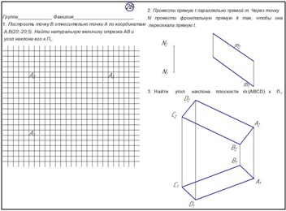

Контрольная работа №2 по теме «Пересечение прямой с плоскостью. Точки и линия на поверхности»
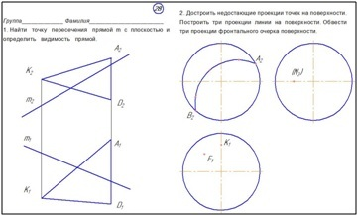

Контрольная работа №3 по теме «Пересечение поверхности плоскостью»

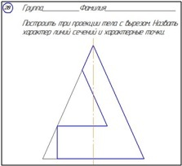

Контрольная работа №4 по теме «Взаимное пересечение поверхностей»

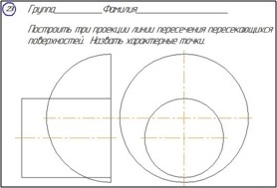

2семестр
Контрольная работа №1 по теме «ГОСТ 2.301-2.304, 2.306, 2.307» (10 вопросов)
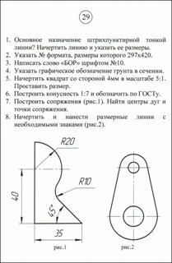

Контрольная работа №1 по теме «ГОСТ 2.305» (10 вопросов) устная контрольная работа
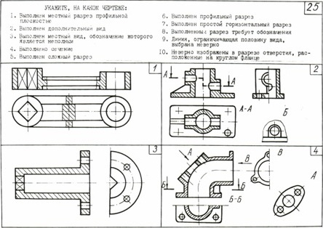

Контрольная работа №2 по теме «ГОСТ 2.305» (3 вопроса) письменная контрольная работа
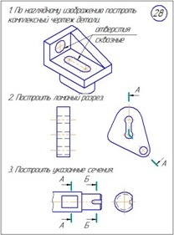

Контрольная работа №3 по теме «Аксонометрия»
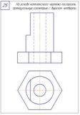

Контрольная работа №4 по теме «Резьбовые и сварные соединения» (10 вопросов и 3вопроса)
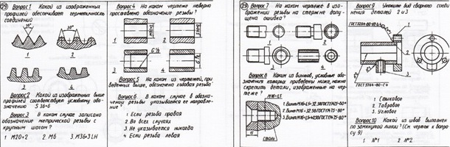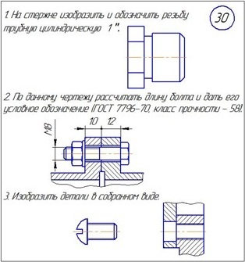

Контрольная работа №5 по теме «Сборочный чертеж»
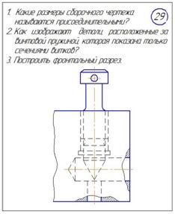
Контрольная работа №6 по теме «Жилое здание»
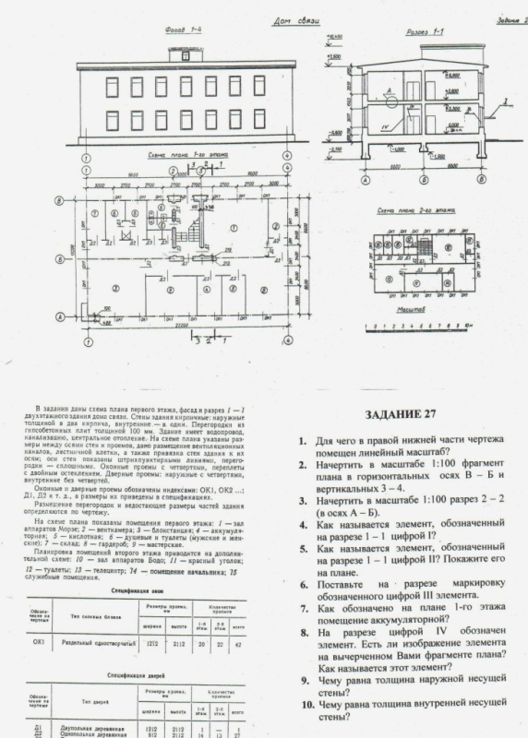
Перечень практических графических работ для текущего контроля:
1семестр

Эпюр №1 «Точка. Прямая. Плоскость»
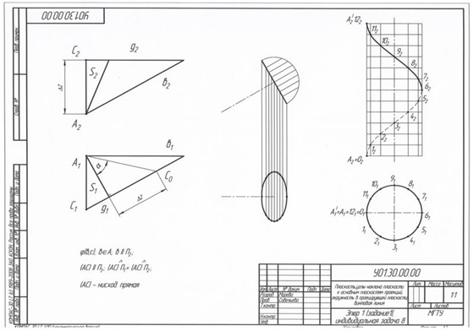

Эпюр №2 «Пересечение прямой с плоскостью. Поверхность»
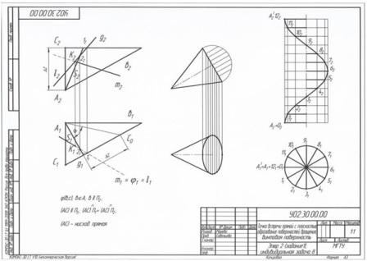

Эпюр №3 «Тело с вырезом»
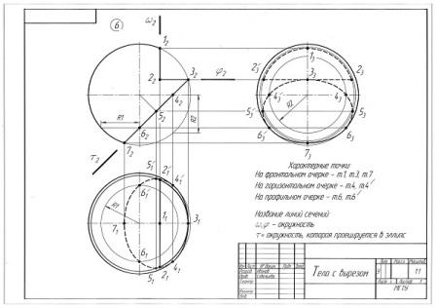
Эпюр №4 «Пересечение поверхностей»
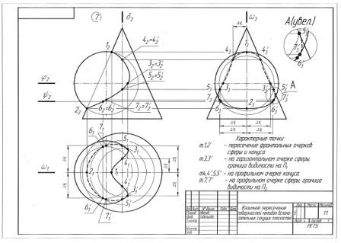

2семестр

- «Эскизы моделей»
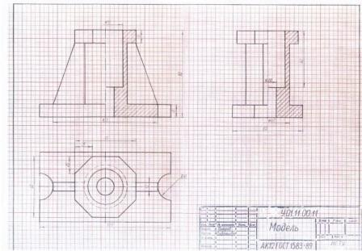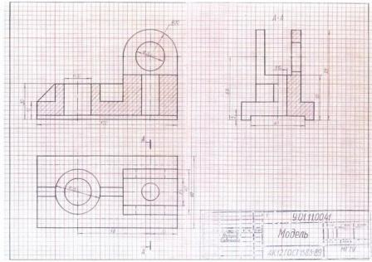

- «Проекционное черчение»
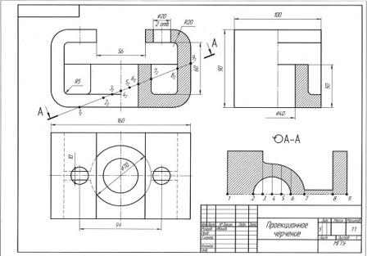

- «Аксонометрия детали»
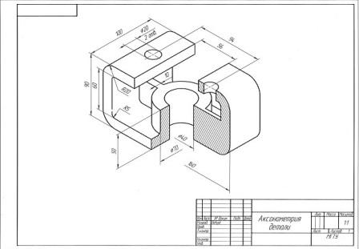

- «Эскизы деталей машин»
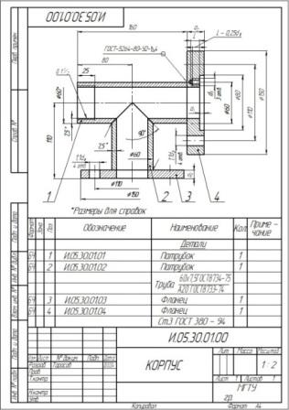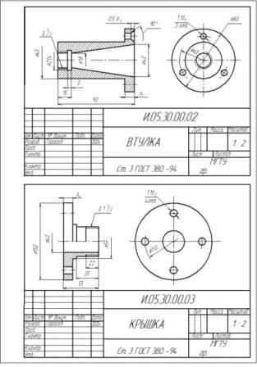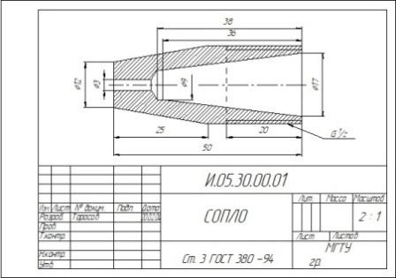

- «Резьбовые соединения»,«Сборочный чертеж изделия»
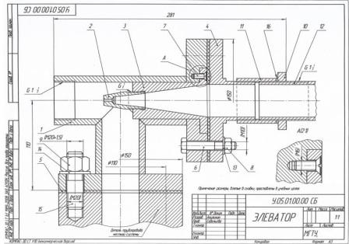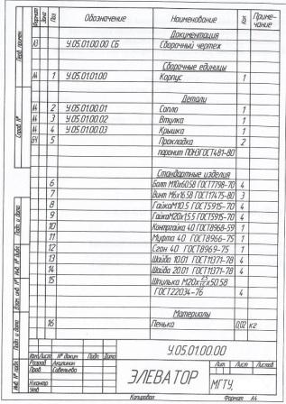

- «Чертеж жилого здания», «План жилого здания»
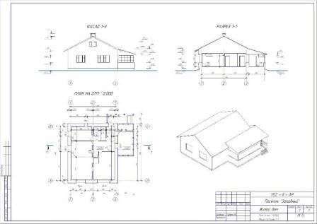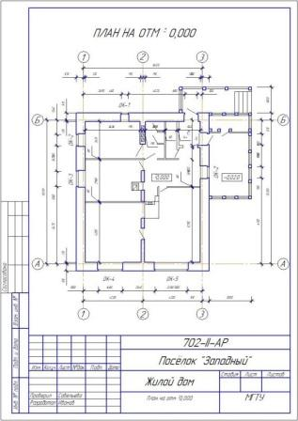

- «Разрез промышленного здания», «Чертеж узла строительной конструкции»
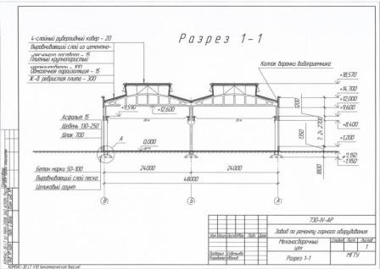
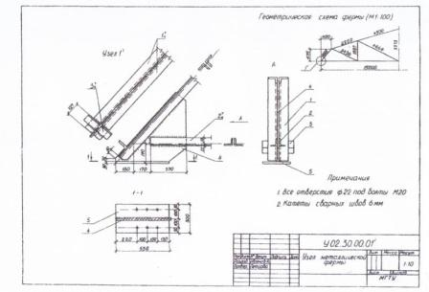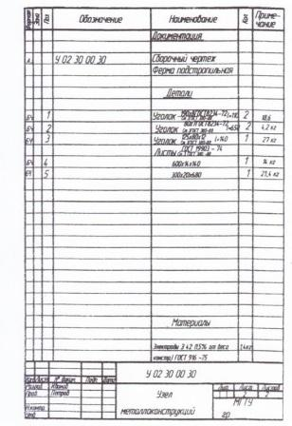

7 Оценочные средства для проведения промежуточной аттестации

а) Планируемые результаты обучения и оценочные средства для проведения промежуточной аттестации:

Структурный элемент  компетенции | Планируемые результаты обучения | Оценочные средства
1семестр
ОПК-8
владением основными законами геометрического формирования, построения и взаимного пересечения моделей плоскости и пространства, необходимыми для выполнения и чтения чертежей зданий, сооружений, конструкций, составления конструкторской документации и деталей
Знать | - Теоретические основные понятия начертательной геометрии и инженерной графики  - Методы изображения пространственных моделей на плоскости и способы решения метрических и позиционных задач любой степени сложности в пространстве по этим изображениям  - Основные законы геометрического формирования моделей в пространстве и их построения изображений на чертеже  - Методы и средства автоматизации решения позиционных задач любой степени сложности | Перечень теоретических вопросов к экзамену:  - Виды проецирования.  - Комплексный чертёж Монжа. Закономерности комплексного чертежа.  - Абсолютные и относительные координаты точек.  - Изображение на комплексном чертеже прямых общего и частного положений. Привести примеры.  - Взаимное положение прямых. Изображение их на эпюре.  - Натуральная величина отрезка, определяемая методом прямоугольного треугольника. Определение углов отрезка прямой к плоскостям проекций.  - Особенности проецирования прямого угла.  - Изображение на комплексном чертеже плоскостей общего и частного положений. Привести примеры.  - Условия принадлежности:  а) точки прямой;  б) прямой и точки плоскости.  Показать на примерах.  - Главные линии плоскости. Их определения. Показать на примерах.  - Условие параллельности прямой и плоскости.  - Пересечение прямой линии с плоскостью. Перечислить этапы построения точки пересечения прямой с плоскостью общего положения. Привести пример. Определение видимости прямой с помощью конкурирующих точек.  - Кривые линии (плоские и пространственные). Построение винтовой линии.  - Поверхность. Образование. Задание поверхности вращения очерками. Построение точек и линий на поверхностях вращения. Привести примеры.  - Сечения цилиндра плоскостью.  - Сечения конуса плоскостью.  - Сечения сферы плоскостью.  - Многогранники. Задание их на чертеже. Сечение многогранника плоскостью. Привести примеры сечений пирамиды и призмы проецирующей плоскостью  - Аксонометрические проекции. Коэффициенты искажения изображения. Виды аксонометрических проекций по ГОСТ 2.317-69. Изображения окружности в различных видах аксонометрии.  - Метод замены плоскостей проекций. Преобразования прямой общего положения в прямую уровня и проецирующую. Привести пример.  - Метод замены плоскостей проекций. Преобразования плоскости общего положения в плоскость проецирующую и уровня. Привести пример.  - Метод вращения. Преобразования прямой общего положения в прямую уровня и проецирующую. Привести пример.  - Метод вращения. Преобразования плоскости общего положения в плоскость проецирующую и уровня. Привести пример.  - Построение линии пересечения поверхностей методом вспомогательных секущих плоскостей. Привести пример.  - Построение линии пересечения поверхностей, если одна из них - проецирующий цилиндр. Привести пример.  - Частные случаи пересечения поверхностей. Теорема Монжа.  - Развёртка цилиндра. Построение точек и линий на развёртке.  - Развёртка конуса. Построение точек и линий на развёртке.  При объяснении любого вопроса следует приводить примеры, построения.
Уметь | - Анализировать форму моделей по их изображениям  - Самостоятельно использовать законы, методы и приемы начертательной геометрии  - Свободно решать метрические и позиционные задачи любой степени сложности  - Самостоятельно и правильно выполнять чертежи | Примерные практические задания для экзамена:  1. Построить три проекции конуса с вырезом.  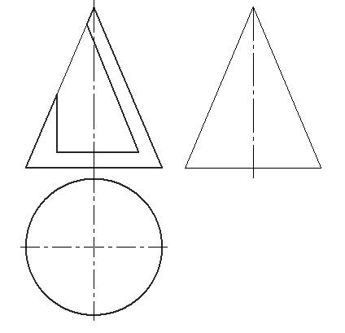
Владеть | - Свободно методами изображения пространственных форм на плоскости  - Графическими способами решения метрических и позиционных задач любой степени сложности  - Самостоятельно методами использования программных средств для выполнения чертежей | Примерные задания на решение задач из профессиональной области  2. Построить линии пересечения куполов. Записать характерные точки. Вычертить выносной элемент.  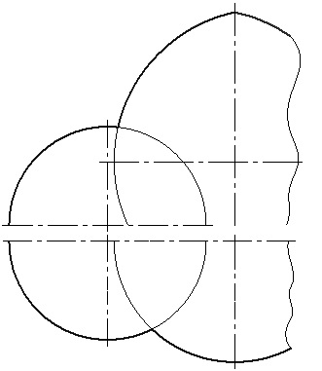
2 семестр
ОПК-8
владением основными законами геометрического формирования, построения и взаимного пересечения моделей плоскости и пространства, необходимыми для выполнения и чтения чертежей зданий, сооружений, конструкций, составления конструкторской документации и деталей

Знать | - Правила оформления чертежей на основе ЕСКД  - Способы построения чертежа  - Основные правила выполнения и обозначения сечений и разрезов на чертежах  - Практические приёмы построения наглядных изображений  Программные средства компьютерной графики для автоматизированного построения чертежей любой степени сложности | Перечень теоретических вопросов к зачету:  - Стандарты ЕСКД на оформление чертежей и простановку размеров. Содержание ГОСТов 2.301-68, 2.302-68, 2.303-68, 2.304-81, 2.306-68, 2.307-68. Изображения и обозначения элементов деталей.  - Изображения: виды, разрезы, сечения, выносные элементы, надписи, обозначения. ГОСТ 2.305-68.  - Аксонометрические проекции. Условия наглядности. Коэффициенты искажения. Стандартные аксонометрические проекции. ГОСТ ЕСКД 2.317-68.  - Прямоугольная изометрия. Изображение окружности в изометрии.  - Изображение и обозначение резьбы.  - Конструкторская документация.  - Элементы геометрии деталей, изображения и обозначения элементов деталей.  - Изображения, надписи, обозначения,  - Изображения сборочных единиц,  - Выполнение эскизов деталей.  - Сборочный чертеж изделий.  - Условности и упрощения, применяемые при выполнении сборочных чертежей.  - Составление спецификации.  - Правила выполнения рабочих чертежей деталей.  - Чтение и деталирование чертежей общего вида  - Правила выполнения архитектурно-строительных чертежей.  - Особенности простановки размеров на строительных чертежах.  - Особенности оформления чертежей строительных конструкций
Уметь | - Свободно представлять форму деталей по их изображениям  - Изображать и обозначать резьбу выполнять расчеты деталей  - Самостоятельно оформлять конструкторскую документацию: выполнять чертежи деталей и элементов конструкций, сборочные чертежи и спецификацию  - Свободно пользоваться стандартами и другими нормативными документами  - Свободно пользоваться различными графическими системами  Пользоваться измерительными инструментами | Примерные практические задания  1. По двум видам детали построить третий и выполнить необходимые разрезы  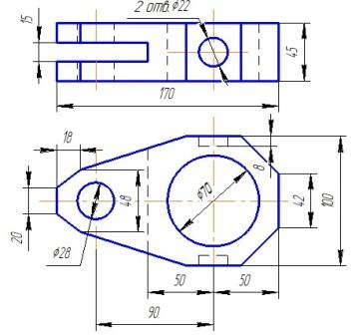
Владеть | - Свободно навыками работы с современными программными средствами подготовки конструкторско-технологической документации | Примерные задания на решение задач из профессиональной области  1. Начертить в масштабе 1:100 фрагмент плана в горизонтальных осях В - Б и вертикальных 1 - 2.  2. Начертить в масштабе 1:100 фрагмент разреза 2 - 2 (в осях Б - В)
ПСК-1.1
способностью вести разработку эскизных, технических и рабочих проектов уникальных объектов с использованием универсальных и специализированных программно-вычислительных комплексов и систем автоматизированного проектирования
Знать | - Способы решения задач, относящихся к пространственным формам, с использованием графических редакторов | Перечень теоретических вопросов к зачету:  1. Общие сведения о графических системах автоматизированного проектирования  2. Переключение системы Компас 3D на строительную конфигурацию  3. Настройка разбивочных осей в системе Компас 3D  4. Настройка стен и перегородок в системе Компас 3D  5. Настройка окон, дверей в системе Компас 3D  6. Элемент лестница и его настройки в системе Компас 3D  7. Особенности построения 3 D модели здания в системе Компас 3D
Уметь | - Представлять технические решения с использованием средств компьютерной графики и геометрического моделирования. | Примерные практические задания  Выполнение чертежа жилого здания и его 3D модели средствами графической системы Компас 3D
Владеть | - Навыками разработки и оформления чертежей с использованием современных графических редакторов и пакетов прикладных программ по проектированию | Примерные задания на решение задач из профессиональной области  Выполнение чертежа разреза промышленного здания средствами графической системы Компас 3D

б) Порядок проведения промежуточной аттестации, показатели и критерии оценивания:
Промежуточная аттестация по дисциплине «Начертательная геометрия и компьютерная графика» включает теоретические вопросы, позволяющие оценить уровень усвоения обучающимися знаний, и практические задания, выявляющие степень сформированности умений и владений, проводится в форме экзамена в первом семестре и зачета (зачет с оценкой) во втором семестре.

Экзамен по данной дисциплине проводится в устной форме по экзаменационным билетам, каждый из которых включает один теоретический вопрос и две графические задачи.
Показатели и критерии оценивания экзамена:
– на оценку «отлично» (5 баллов) – обучающийся демонстрирует высокий уровень сформированности компетенций, всестороннее, систематическое и глубокое знание учебного материала, свободно выполняет практические задания, свободно оперирует знаниями, умениями, применяет их в ситуациях повышенной сложности. Он должен показать высокий уровень знаний не только на уровне воспроизведения и объяснения информации, решение метрических и позиционных задач, но и выполнение решений состоящих из комплексных заданий, включающих выбор методики решения, построение различными способами и нахождение нестандартных творческих решений
– на оценку «хорошо» (4 балла) – обучающийся демонстрирует средний уровень сформированности компетенций: основные знания, умения освоены, но допускаются незначительные ошибки, неточности, затруднения при аналитических операциях, переносе знаний и умений на новые, нестандартные ситуации. Он должен показать знания не только на уровне воспроизведения и объяснения информации, но и навыки решения задач, нахождения решений изученными методиками, применительно к нетиповой задаче, выбрать наиболее удобную методику решения и построения графических решений
– на оценку «удовлетворительно» (3 балла) – обучающийся демонстрирует пороговый уровень сформированности компетенций: в ходе контрольных мероприятий допускаются ошибки, проявляется отсутствие отдельных знаний, умений, навыков, обучающийся испытывает значительные затруднения при оперировании знаниями и умениями при их переносе на новые ситуации. Он должен показать знания на уровне воспроизведения и объяснения решения поставленных заданий, поиск методик решения позиционных или метрических задач
– на оценку «неудовлетворительно» (2 балла) – обучающийся демонстрирует знания не более 20% теоретического материала, допускает существенные ошибки, не может показать интеллектуальные навыки решения простых задач.
– на оценку «неудовлетворительно» (1 балл) – обучающийся не может показать знания на уровне воспроизведения и объяснения информации, не может показать интеллектуальные навыки решения простых задач.

Зачет (зачет с оценкой) по данной дисциплине проводится в форме выполнения зачетной графической работы и устного опроса по теме.

Показатели и критерии оценивания зачета:
– на оценку «отлично» (5 баллов) – обучающийся должен показать высокий уровень знаний основных правил выполнения чертежей и 3D моделей; определений процессов создания и моделирования объектов; методических нормативных и руководящих материалов, касающиеся выполняемых типов чертежей; уметь применять знания методики использования программных средств в профессиональной деятельности; использовать их на междисциплинарном уровне; корректно выражать и аргументировано обосновывать положения нормативных документов для решения практических задач; владеть навыками чтения и выполнения чертежей по требованиям стандартов ЕСКД
– на оценку «хорошо» (4 балла) – обучающийся демонстрирует средний уровень сформированности компетенций: знания определений понятий графики и их структурных характеристик; называть структурные характеристики, исключать условности и упрощения ЕСКД; умение распознавать эффективное решение практических задач от неэффективного; представлять технические решения с использованием средств компьютерной графики и геометрического моделирования; владение навыком создания конструкторской документации в соответствии с требованиями стандартов ЕСКД
– на оценку «удовлетворительно» (3 балла) – обучающийся демонстрирует пороговый уровень сформированности компетенций: знания основных определений и понятий начертательной геометрии; основных определений, понятий и правил выполнения чертежей; основных положений ЕСКД; умение применять знания чтения и построения чертежей в профессиональной деятельности; владение практическими навыками использования программных средств для решения практических задач.
– на оценку «неудовлетворительно» (2 балла) – обучающийся демонстрирует знания основных положений ЕСКД и другого теоретического материала не более 20%, допускает существенные ошибки, не может показать интеллектуальные навыки выполнения чертежей в соответствии с требованиями ЕСКД.
– на оценку «неудовлетворительно» (1 балл) – результат обучения не достигнут, обучающийся не может показать знания на уровне воспроизведения и объяснения информации, не может показать интеллектуальные навыки решения простых задач.

8 Учебно-методическое и информационное обеспечение дисциплины (модуля)

а) Основная литература:
- 1. Серга Г.В., Табачук И.И., Кузнецова Н.Н. Начертательная геометрия [Электронный ресурс]: Учебник. /Под ред. Серга Г.В., Табачук И.И., Кузнецовой Н.Н. - 3-е изд., испр. и доп. - СПб.: Лань, 2018. - 444с. - ISBN 978-5-8114-2781-9. – Режим доступа: http://portal magtu.ru// . - электронная библиотечная система «Лань». – http://e.lanbook.com/book/101848.

б) Дополнительная литература:
- Сорокин Н.П., Ольшевский Е.Д., Заикина А.Н., Шибанова Е.И. Инженерная графика [Электронный ресурс]: Учебник. /Под ред. Сорокина Н.П., Ольшевского Е.Д., Заикиной А.Н., Шибановой Е.И. - 6-е изд., стер. . - СПб.: Лань, 2016. - 392с. - ISBN 978-5-8114-0525-1. – Режим доступа: http://portal magtu.ru// . - электронная библиотечная система «Лань». – https://e.lanbook.com/book/74681
- Савельева И. А. Конспект лекций по дисциплине Инженерная и компьютерная графика : учебное пособие / И. А. Савельева ; МГТУ. - Магнитогорск : МГТУ, 2018. - 1 электрон. опт. диск (CD-ROM). – URL: https://magtu.informsystema.ru/uploader/fileUpload?name=3653.pdf&show=dcatalogues/1/1526283/3653.pdf&view=true. - Макрообъект. - Текст : электронный. – Макрообъект.

в) Методические указания:
- Решетникова, Е. С. Практикум по дисциплинам "Начертательная геометрия и компьютерная графика", "Начертательная геометрия и инженерная графика", "Инженерная графика": учебное пособие [для вузов] / Е. С. Решетникова, Е. А. Свистунова, И. А. Савельева ; Магнитогорский гос. технический ун-т им. Г. И. Носова. - Магнитогорск: МГТУ им. Г. И. Носова, 2020. - 1 CD-ROM. - ISBN 978-5-9967-1911-2. - Загл. с титул.экрана. - URL:
https://magtu.informsystema.ru/uploader/fileUpload?name=4223.pdf&show=dcatalogues/1/1537346/4223.pdf&view=true — Загл. с экрана.
- Токарева, Т. В. Практикум по начертательной геометрии. Комплекс задач: учебноепособие / Т. В. Токарева, И. А. Савельева; МГТУ. - Магнитогорск: МГТУ, 2018. - 1электрон. опт. диск (CD-ROM). - Режим доступа: https://magtu.informsystema.ru/uploader/fileUpload?name=3542.pdf&show=dcatalogues/1/1515184/3542.pdf&view=true — Загл. с экрана.
- Скурихина, Е. Б. Резьбовые и сварные соединения: учебное пособие / Е. Б. Скурихина, С. Ю. Собченко; МГТУ. - Магнитогорск: МГТУ, 2016. - 1 электрон. опт. диск (CDROM). - Режим доступа: https://magtu.informsystema.ru/uploader/fileUpload?name=2431.pdf&show=dcatalogues/1/1130137/2431.pdf&view=true — Загл. с экрана.
- Ткаченко, Т. Г. Сборочный чертеж: учебное пособие / Т. Г. Ткаченко, Л. В. Горохова, Т. И. Костогрызова; МГТУ, каф. ПМиГ. - Магнитогорск, 2009. - 50 с. - Режим доступа: https://magtu.informsystema.ru/uploader/fileUpload?name=265.pdf&show=dcatalogues/1/1060690/265.pdf&view=true — Загл. с экрана.
- Мишуковская, Ю. И. Аксонометрические проекции : учебное пособие [для вузов] / Ю.И. Мишуковская, Л. В. Дерябина, А. Г. Корчунов ; Магнитогорский гос. технический ун-т им. Г. И. Носова. - Магнитогорск : МГТУ им. Г. И. Носова, 2019. - 1 CD-ROM. - Загл. с титул. экрана. - URL: https://magtu.informsystema.ru/uploader/fileUpload?name=3836.pdf&show=dcatalogues/1/1530274/3836.pdf&view=true — Загл. с экрана.
- Кочукова, О. А. Позиционные задачи в начертательной геометрии : учебное пособие / О. А. Кочукова, Е. Б. Скурихина ; МГТУ. - Магнитогорск : МГТУ, 2016. - 1 электрон. опт. диск (CD-ROM). - URL:
http://magtu.informsystema.ru/uploader/fileUpload?name=2373.pdf&show=dcatalogues/1/1130047/2373.pdf&view=true - Макрообъект. - Текст : электронный.
- Денисюк, Н. А. Поверхности в графическом редакторе КОМПАС-График : учебное пособие / Н. А. Денисюк, Т. В. Токарева ; МГТУ. - Магнитогорск : МГТУ, 2016. - 1 электрон. опт. диск (CD-ROM). - URL: http://magtu.informsystema.ru/uploader/fileUpload?name=2340.pdf&show=dcatalogues/1/1129979/2340.pdf&view=true - Макрообъект. - Текст : электронный.
- Савельева, И. А. Компьютерная графика и геометрические основы моделирования : учебное пособие / И. А. Савельева, Е. С. Решетникова ; МГТУ. - Магнитогорск : МГТУ, 2016. - 119 с. : ил., табл. - URL: http://magtu.informsystema.ru/uploader/fileUpload?name=2270.pdf&show=dcatalogues/1/1129781/2270.pdf&view=true - Макрообъект. - Текст : электронный.
- Руденко Н. Г. Чертеж промышленного здания в системе КОМПАС-ГРАФИК [Текст] : учебное пособие / Н. Г. Руденко, И. А. Савельева ; МГТУ, каф. ПМГПТиТК. - Магнитогорск, 2008. - 107 с.
- Руденко Н. Г. Чертеж жилого здания [Текст]: уч. пособ. / Н. Г. Руденко, Т.В.Токарева; МГТУ, каф. ПМГПТиТК. - Магнитогорск, 2007. - 107 с

г) Программное обеспечение и Интернет-ресурсы:
Программное обеспечение
 | Наименование ПО | № договора | Срок действия лицензии
 | АСКОН Компас 3D в.16 | Д-261-17 от 16.03.2017 | бессрочно
 | MS Windows 7 Professional(для классов) | Д-1227-18 от 08.10.2018 | 11.10.2021
 | FAR Manager | Свободно распространяемое | бессрочно
 | MS Office 2003 Professional | № 135 от 17.09.2007 | бессрочно
 | 7Zip | свободно распространяемое ПО | бессрочно

Профессиональные базы данных и информационные справочные системы
 | Название курса |  | Ссылка
 | Национальная информационно-аналитическая система – Российский индекс научного цитирования (РИНЦ) |  | URL: https://elibrary.ru/project_risc.asp
 | Поисковая система Академия Google (Google Scholar) |  | URL: https://scholar.google.ru/
 | Международная реферативная и полнотекстовая справочная база данных научных изданий «Scopus» |  | https://scopus.com
 | Информационная система - Единое окно доступа к информационным ресурсам |  | URL: http://window.edu.ru/
 | Российская Государственная библиотека. Каталоги. |  | https://www.rsl.ru/4readers/catalogues/
 | Электронные ресурсы библиотеки МГТУ им. Г.И. Носова |  | https://magtu.ru8085/marcwel2/Default.asp
9 Материально-техническое обеспечение дисциплины (модуля)
Материально-техническое обеспечение дисциплины включает:
Учебные аудитории для проведения занятий лекционного типа. Оснащение: Мультимедийные средства хранения, передачи и представления информации. Учебные аудитории для проведения практических занятий, групповых и индивидуальных консультаций, текущего контроля и промежуточной аттестации: аудитории и компьютерные классы. Оснащение: Доска, мультимедийный проектор, чертежные столы, наглядные материалы: плакаты, демонстрационные макеты, стенды Персональные компьютеры с пакетом MS Office, Компас-3D и др. графическими пакетами, выходом в Интернет и доступом в электронную информационно-образовательную среду университета.
Помещения для самостоятельной работы обучающихся: компьютерные классы; читальные залы библиотеки. Оснащение: Персональные компьютеры с пакетом MS Office, КОМПАС-3D и др. графическими пакетами, выходом в Интернет и с доступом в электронную информационно-образовательную среду университета.
Помещения для хранения и профилактического обслуживания учебного оборудования: лаборатория графики. Оснащение: дидактические материалы: стенды, макеты, наглядные материалы; модели вычерчиваемых деталей; образцы деталей для замера резьбы с натуры; измерительный инструмент; сборочные узлы.
Учебные аудитории для проведения занятий лекционного типа. Оснащение: Мультимедийные средства хранения, передачи и представления информации. Учебные аудитории для проведения практических занятий, групповых и индивидуальных консультаций, текущего контроля и промежуточной аттестации: аудитории и компьютерные классы. Оснащение: Доска, мультимедийный проектор, чертежные столы, наглядные материалы: плакаты, демонстрационные макеты, стенды Персональные компьютеры с пакетом MS Office, Компас-3D и др. графическими пакетами, выходом в Интернет и доступом в электронную информационно-образовательную среду университета.
Помещения для самостоятельной работы обучающихся: компьютерные классы; читальные залы библиотеки. Оснащение: Персональные компьютеры с пакетом MS Office, КОМПАС-3D и др. графическими пакетами, выходом в Интернет и с доступом в электронную информационно-образовательную среду университета.
Помещения для хранения и профилактического обслуживания учебного оборудования: лаборатория графики. Оснащение: дидактические материалы: стенды, макеты, наглядные материалы; модели вычерчиваемых деталей; образцы деталей для замера резьбы с натуры; измерительный инструмент; сборочные узлы.

